如创建 时间线space

iGameStart.py中创建了不同 时间线地图Stub
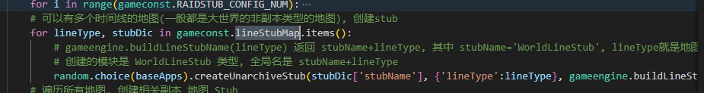
对应的 模块
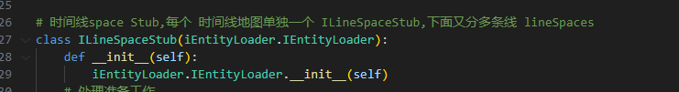

创建好后,通过调用doNext 处理 每个时间线地图Stub的准备工作
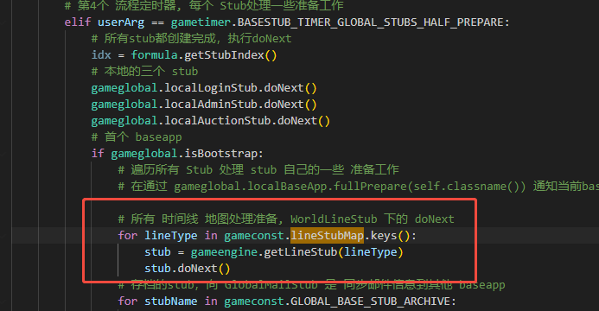

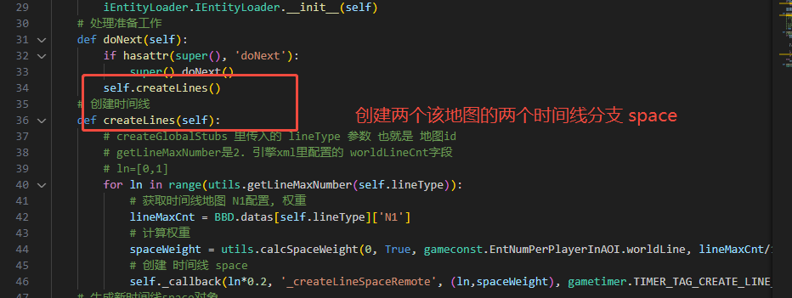

会在随机baseapp下创建 时间线space,模块对象类型是 space，对象会缓存在 self.lineSpaces[lineNo] 中,key是哪条支线id,value是支线space信息,主要包含以下信息
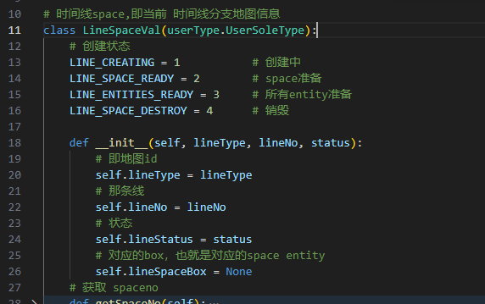

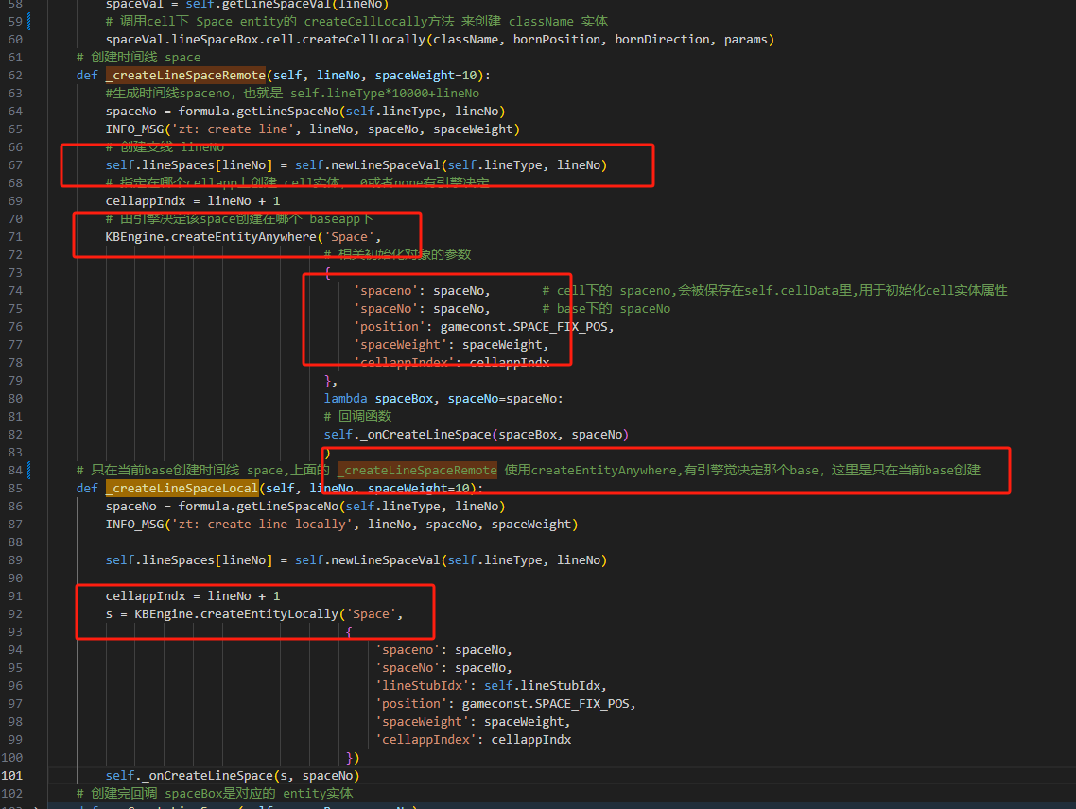
相关属性 在.def里定义的话,创建实体时会在底层 初始化赋值好
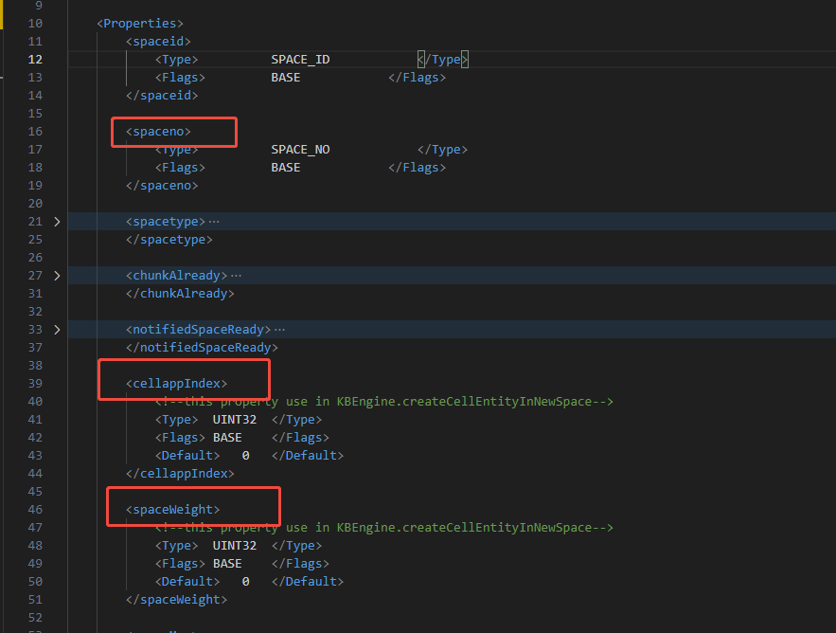

这样 时间下地图对应的 两条支线space就创建好了
现在转到 支线space实体的初始化过程

Space实体分为 base部分和cell部分
通过KBEngine.createEntityAnywhere('Space',创建的space是有引擎决定 在哪个 Base 创建
接下载转到 base下的 Space.py
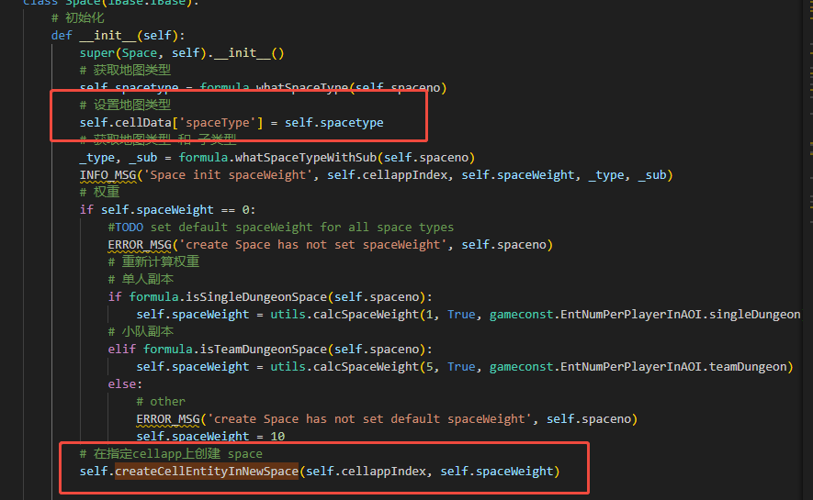

self.createCellEntityInNewSpace 是 KBEngine.Entity的方法作用是在 指定的cellapp里创建space 实体,也就是cell实体

接下来转到cell下的 Space.py
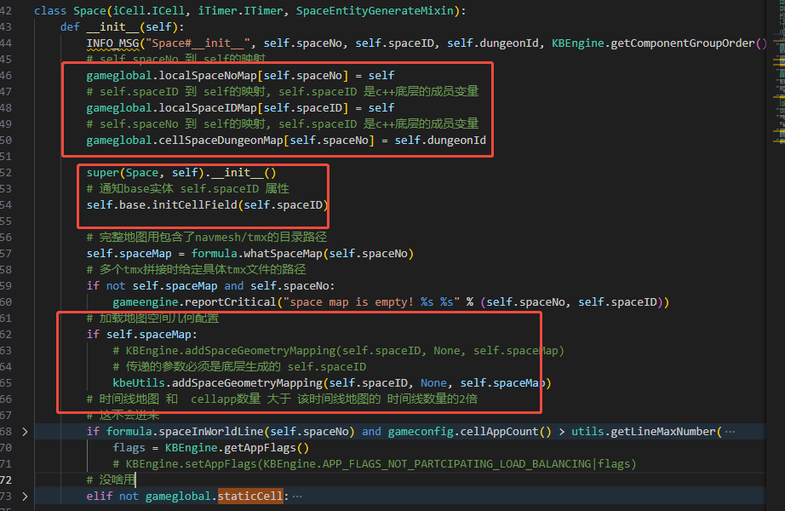

当cell实体创建后,C++底层会回调 到base 实体下的 def onGetCell(self):

如果地图是 公共地图则会加到base变量 和全局变量中
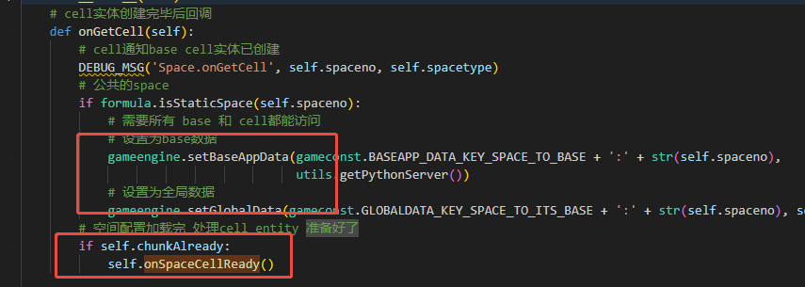

加载了空间几何后cell会回调base实体
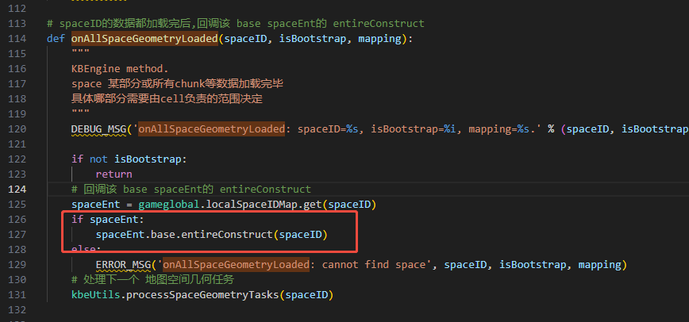
赋值 self.chunkAlready = True
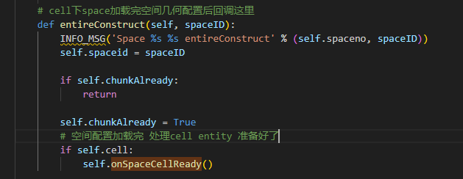

onSpaceCellReady里通知对应的stub 当前space已经准备好了

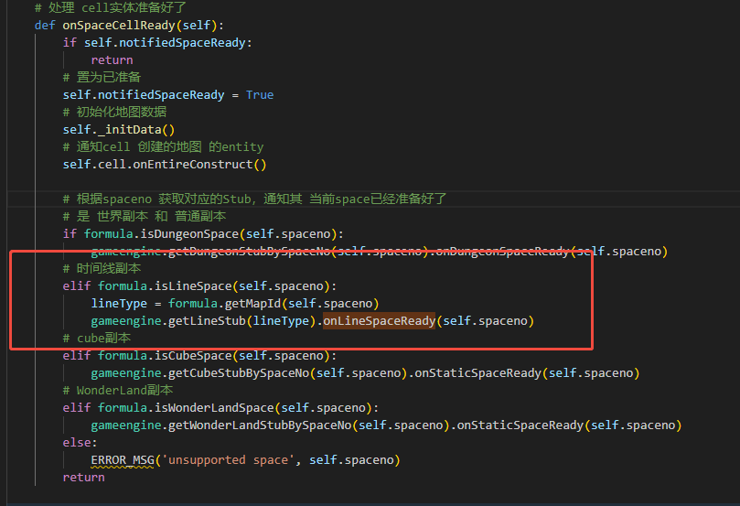
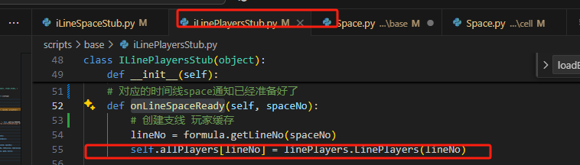
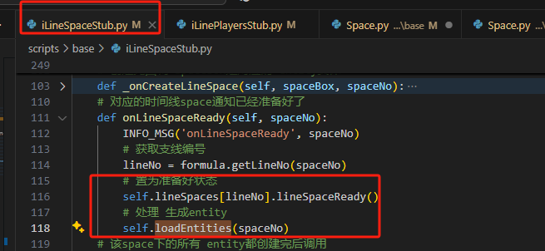

准备生成地图里的 entity,最后 在loadSingleEntity 方法里创建 单个entity

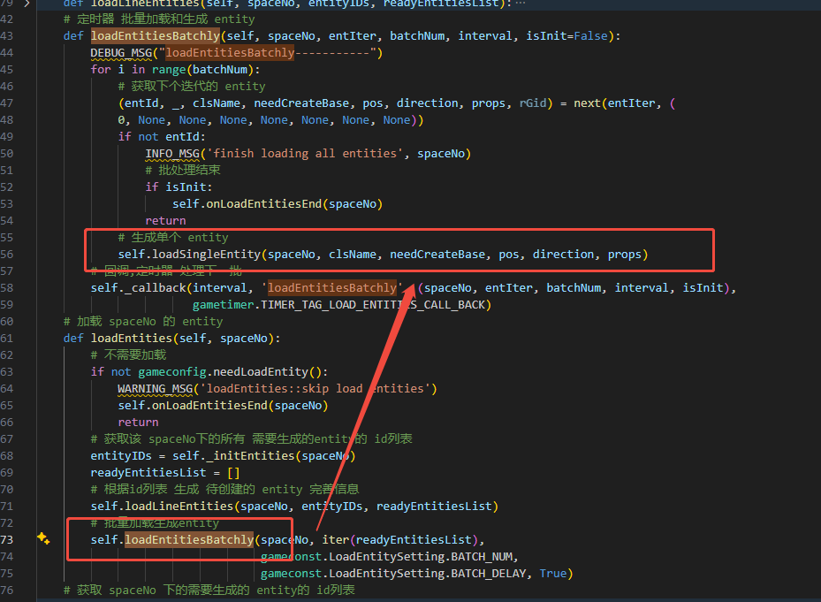

创建 实体
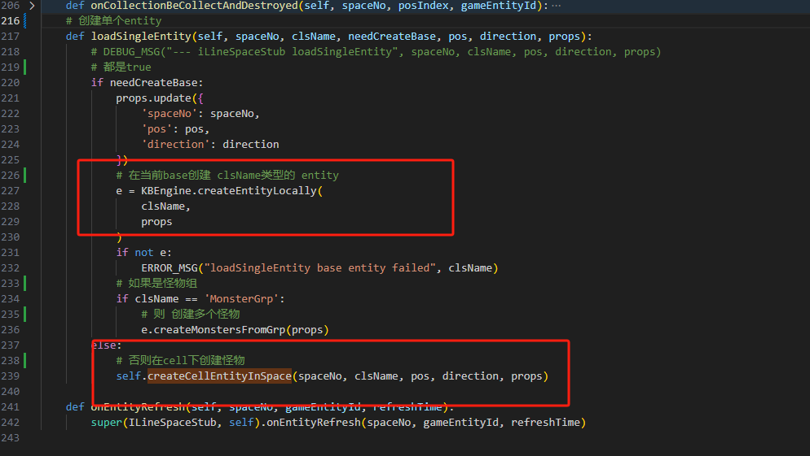
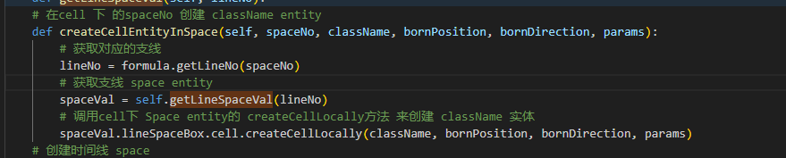
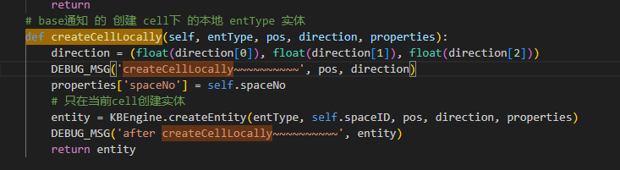

其中KBEngine.createEntityLocally会创建对应的base实体,然后在对应的 初始化函数里 调用 创建cell实体的方法来创建 在cell上创建实体
如monster会继承IBaseWithCell,初始化函数里会通过createCellEntity来创建cell实体

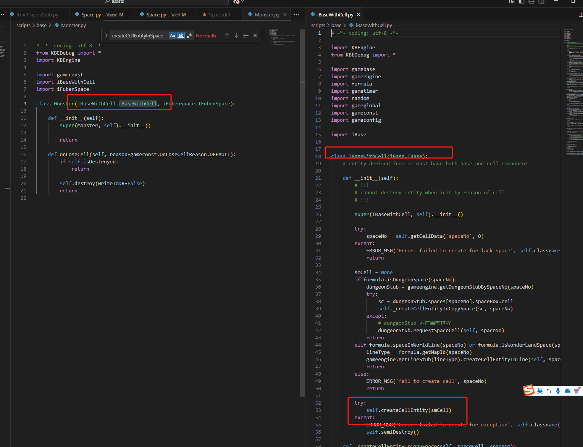
创建完后 通过OnGetCell通知base 实体创建完毕
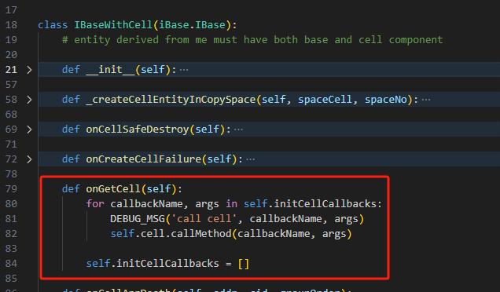

等所有实体都创建完后 调用 onLoadEntitiesEnd，通知该时间线地图下的所有玩家支线信息
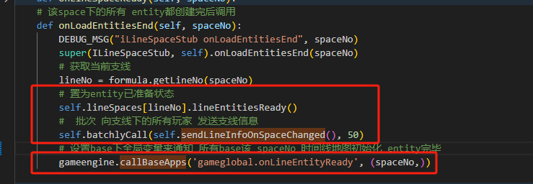
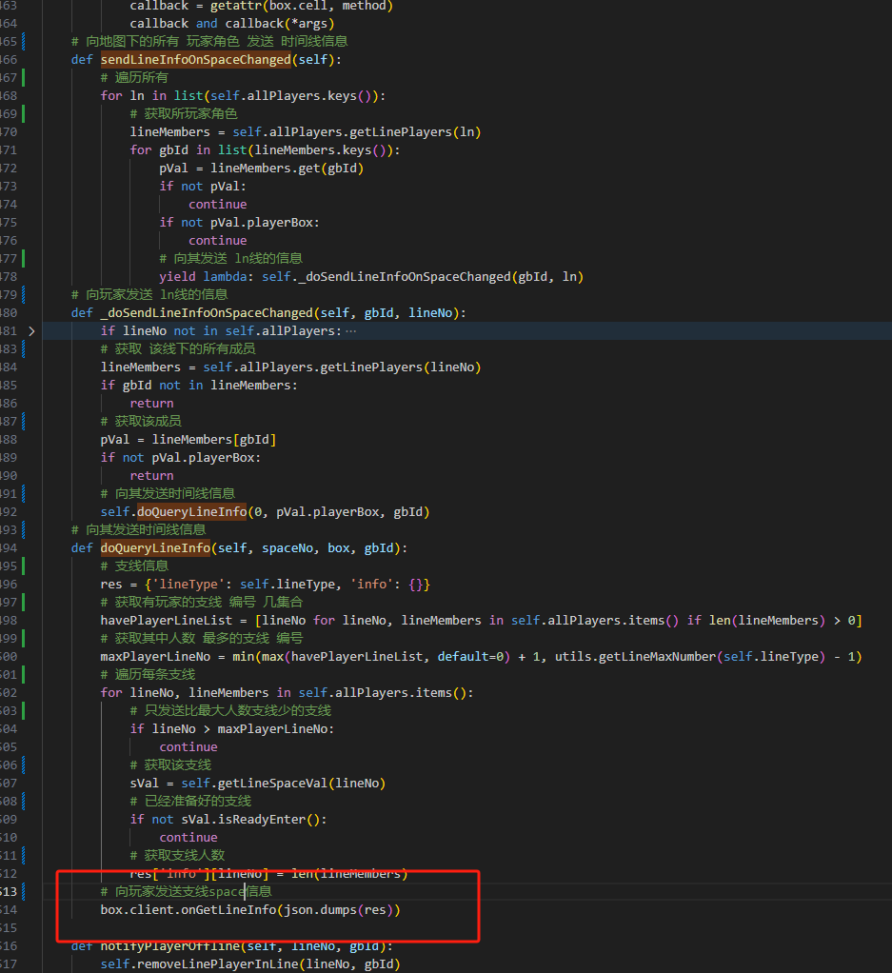

最后设置base下全局变量来通知 所有base该 spaceNo 时间线地图初始化 entity完毕
这也就是调用 所有base的gameglobal.onLineEntityReady
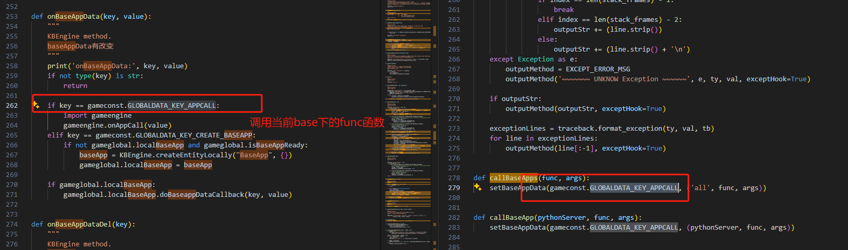
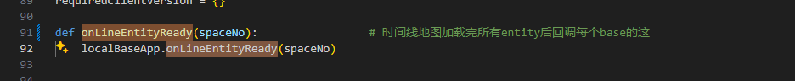
设置对应的时间线准备好了
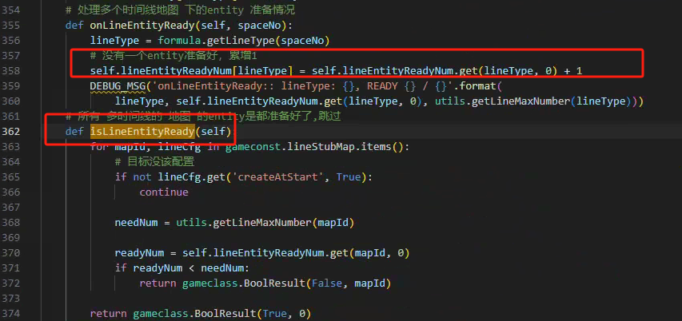
这也为baseapp启动第七个流程所需要的准备工作
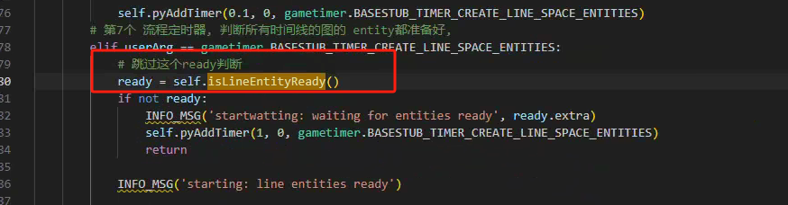

至此创建时间线地图的 过程全部结束了

销毁时间线地图(同其他副本,销毁工作一般是外部调用,如时间到了、玩家退出副本等需要销毁地图)
Base其他地方调用 entireDestroy处理销毁副本

其中space实体如果有cell部分space则先调用self.cell.destroyMySpace() 处理 销毁cell实体 否则直接销毁base实体

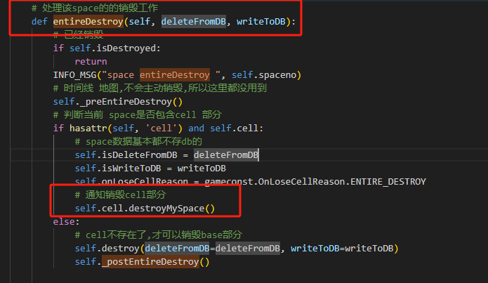
如果有cell则销毁cell实体
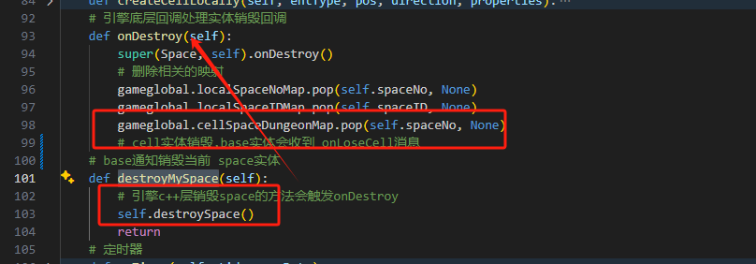
Cell销毁时 base的回调,同时onCellAppDeath是cellapp死亡时的回调,也就是cell进程退出也会调用
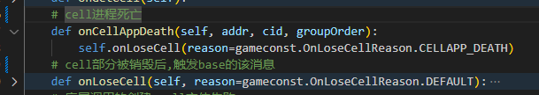
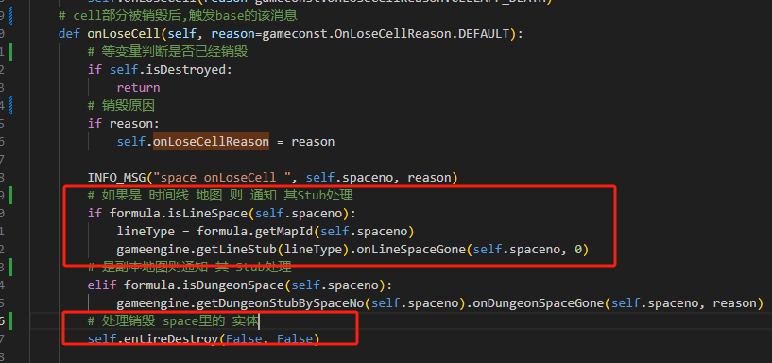
其时间线stub处理
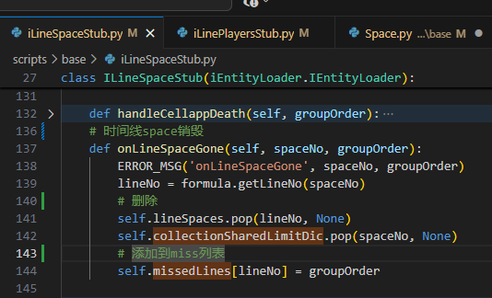
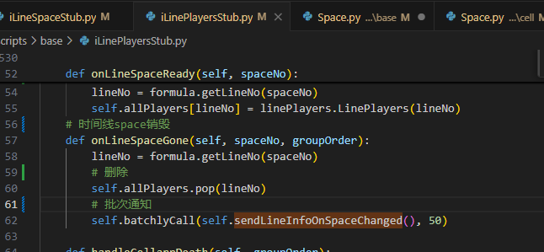

再次回到entireDestroy里处理 该space的base部分的销毁工作
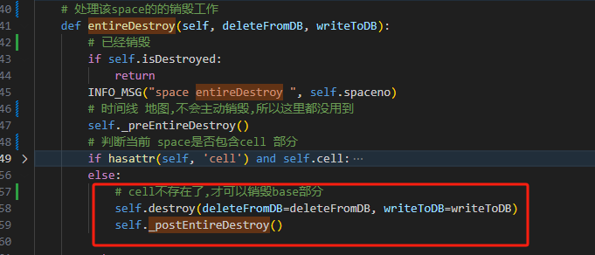

如团队副本离开地图时调用销毁
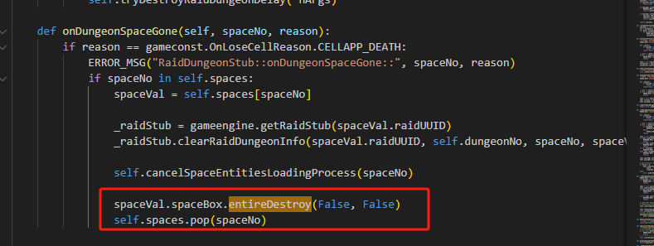

至此space就被销毁了

Space销毁按道理下面的其他entity也会被销毁,但是这里没有看到,所以就先从创建entity看
如在base里先创建monster实体
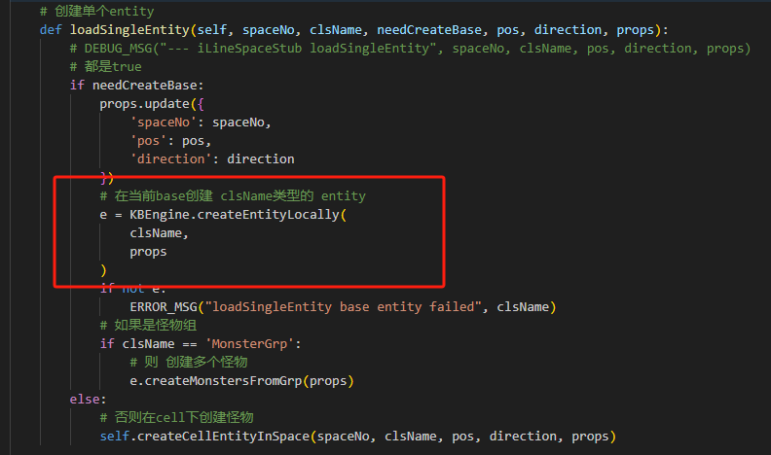
celldata里附带了 spaceNO
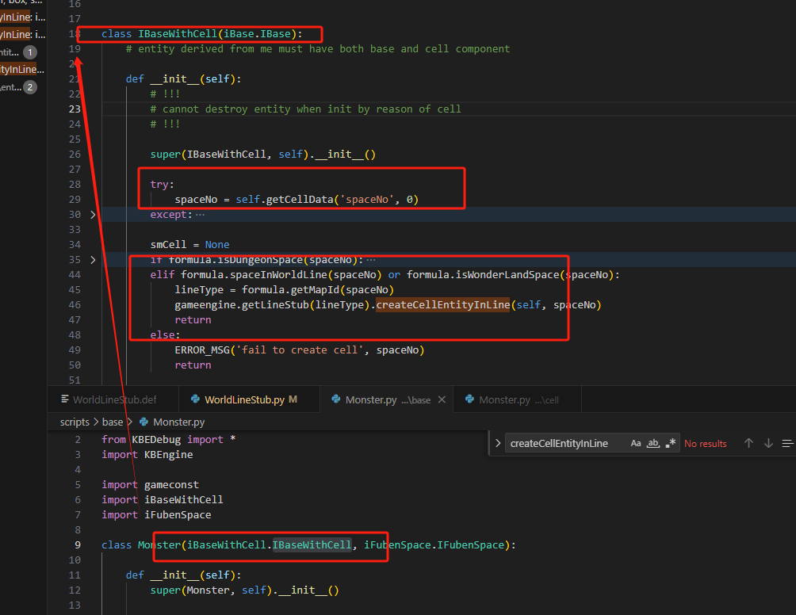

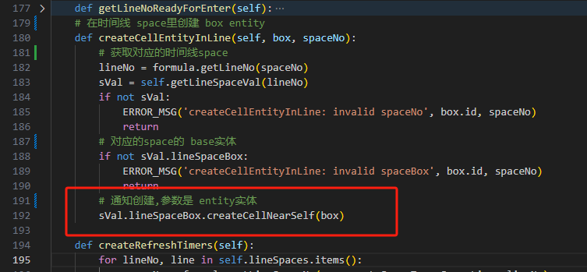
Base 下的space实体.通知其cell创建 monster实体
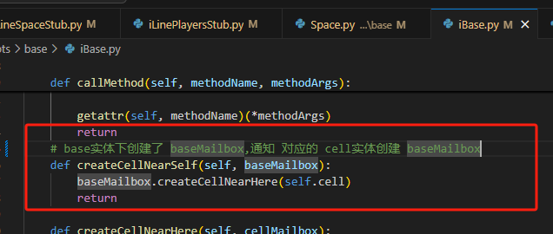
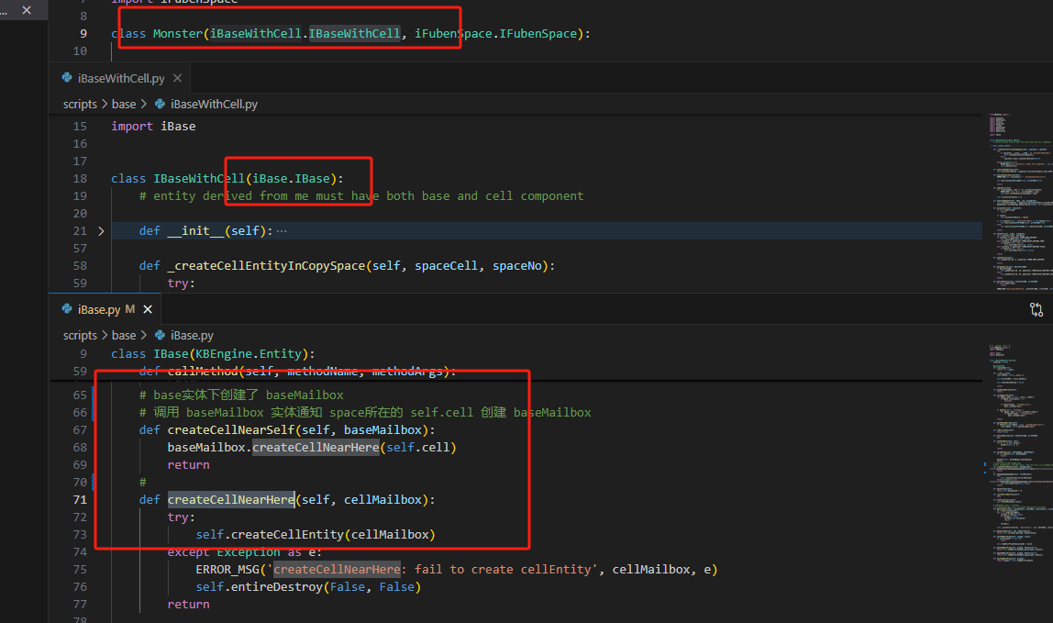
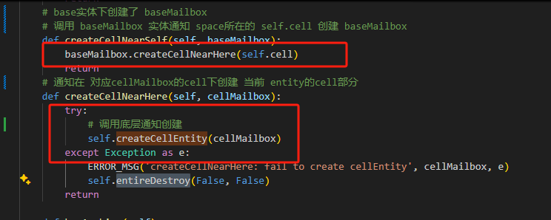

Cell下会通过怪物实体的 spaceMgr来将当前 monster关联到对应的 space下
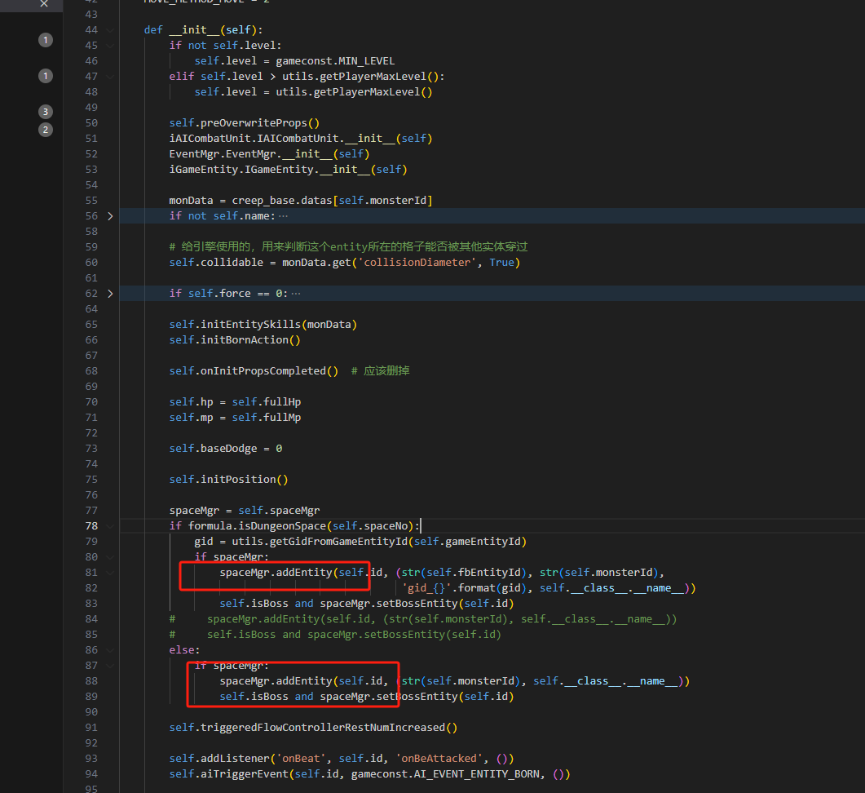

其中副本地图的 spaceMgr的创建地方如下在IDungeonStub里
,每种类型的如单人SingleDungeonStu、小队TeamDungeonStub、还是团队RaidDungeonStub都会继承IDungeonStub
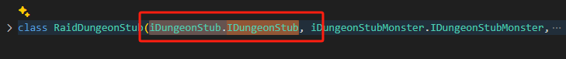
IDungeonStub会根 space据需求创建的DungeonSpaceMgr，而 onDungeonSpaceReady
就是创建Space时 cell准备好时的调用
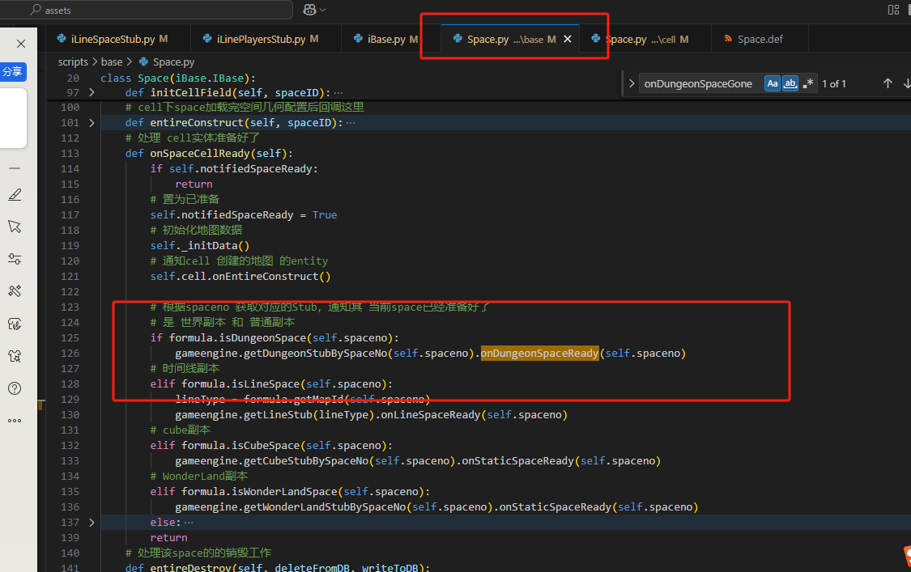
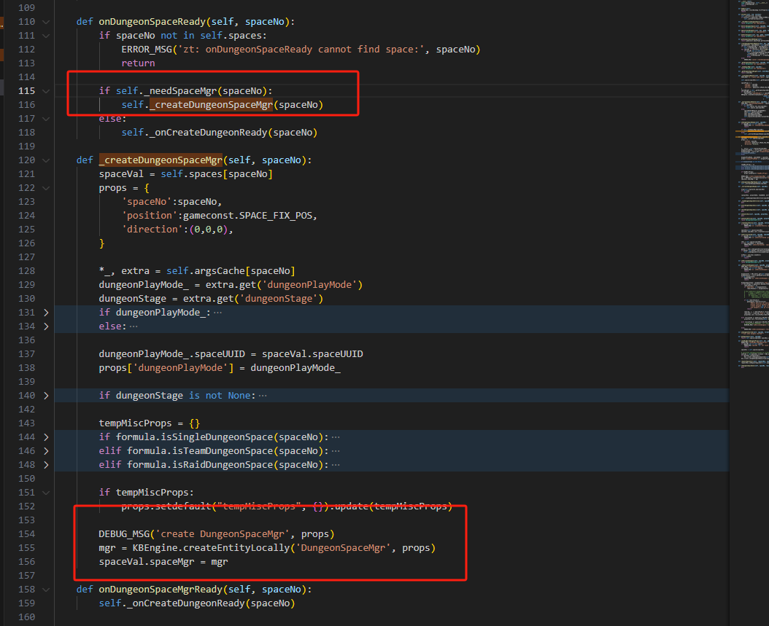
DungeonSpaceMgr继承了ISpaceMgr
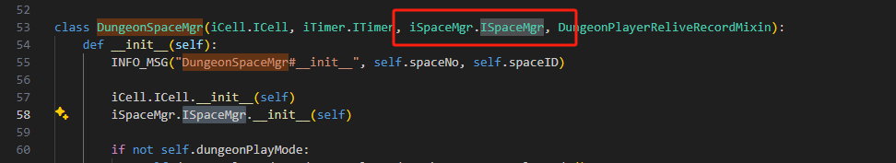
其中 space的类型 如团队副本如下为 RaidDungeonSpaceVal 类型,继承自 DungeonSpaceVal

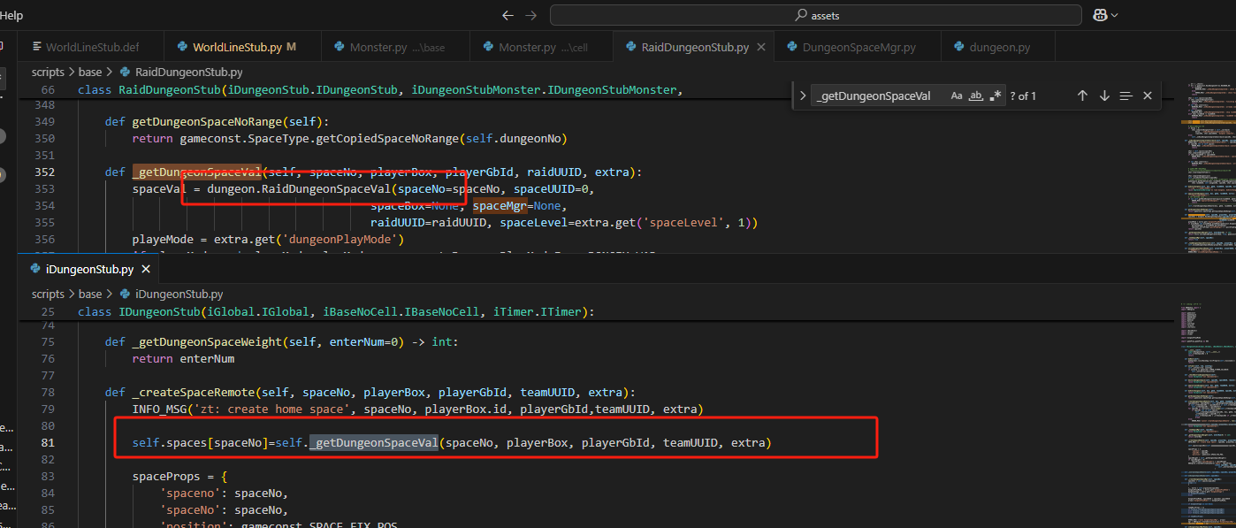
DungeonSpaceVal作为基类就有我们需要的spaceMgr成员了
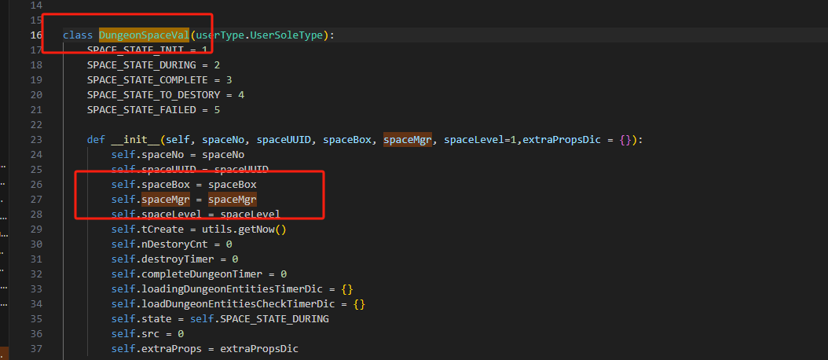

其中 DungeonSpaceMgr的父类 IBaseWithCell 更具是 副本地图，会在cell下也创建一个 mgr实体
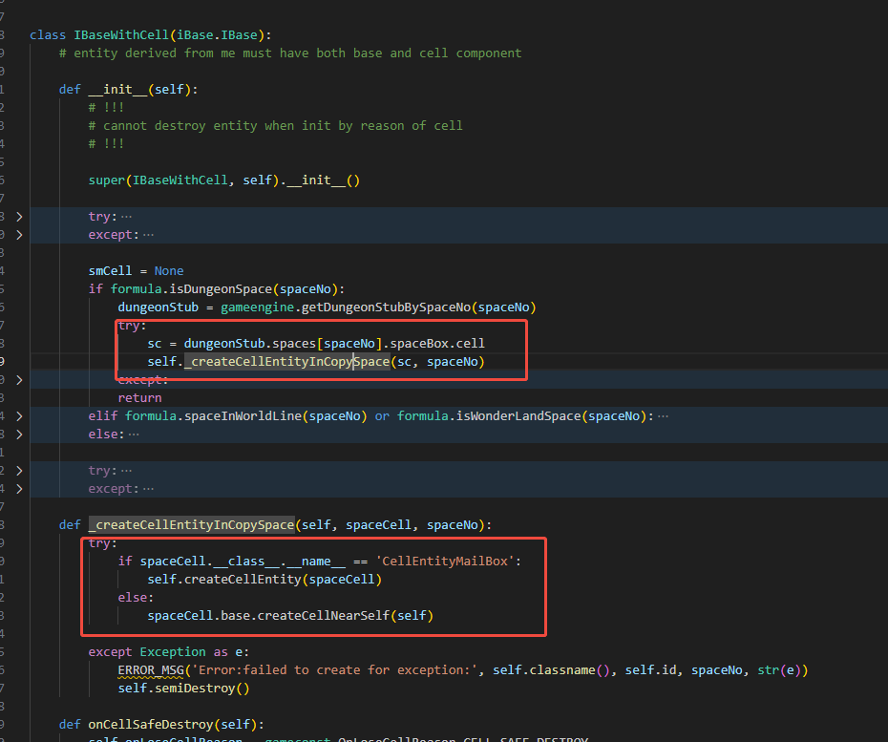
创建副本怪的时候传入参数
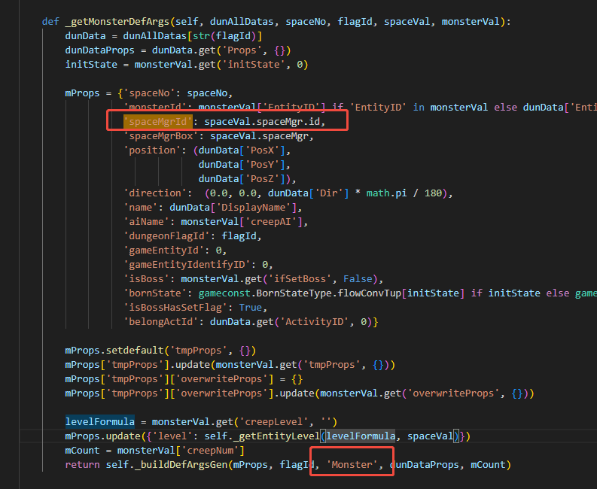
在对应的cell下创建
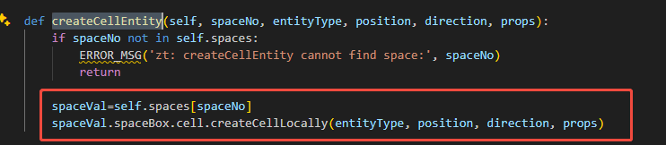
通过参数,这个cell下的怪物就有了该 spacemgr的id,就能获取到 cell下的 mgr实体

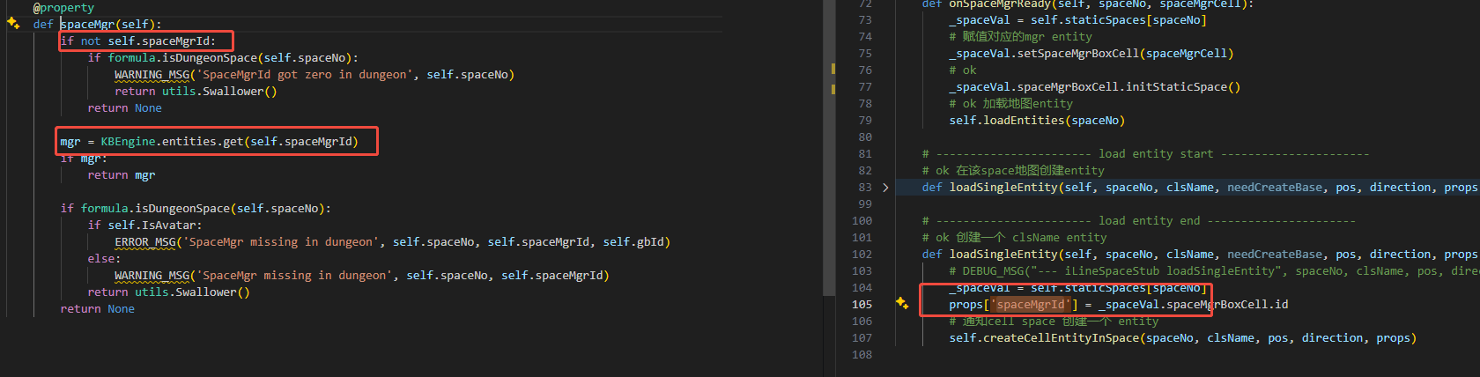

所在在 创建怪物时通过spaceMgr的addEntity 来将其绑定到对应 space的 spaceMg下进行管理,这样space就知道自己下面有哪些 entity了
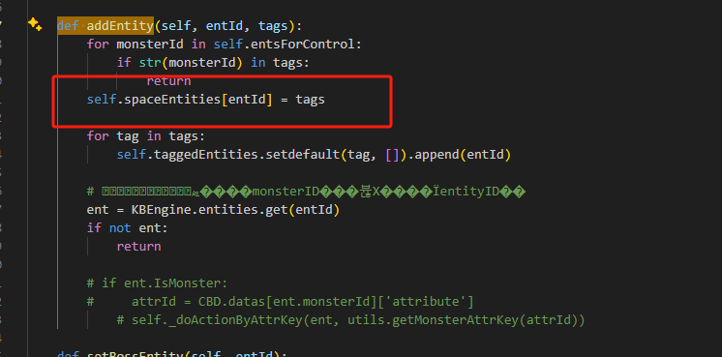

所以可以根据该spaceMgr销毁所有该space下的entity

所有销毁的地方
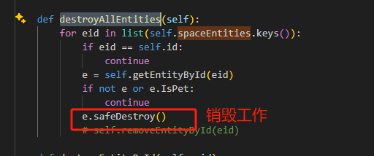
调用的地方,如单人副本
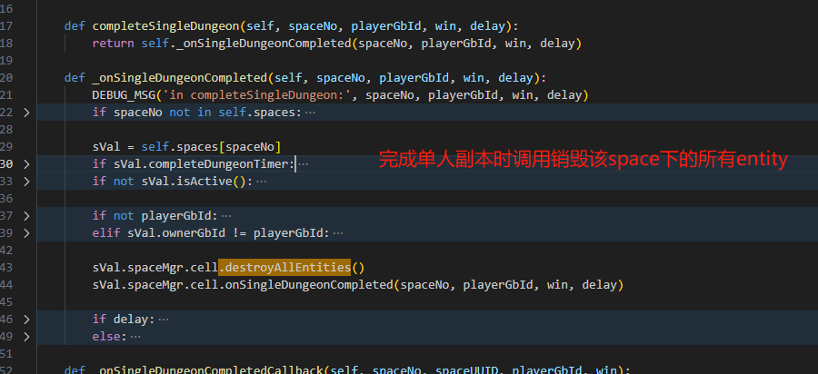
玩家掉线 直接退出,然后销毁副本
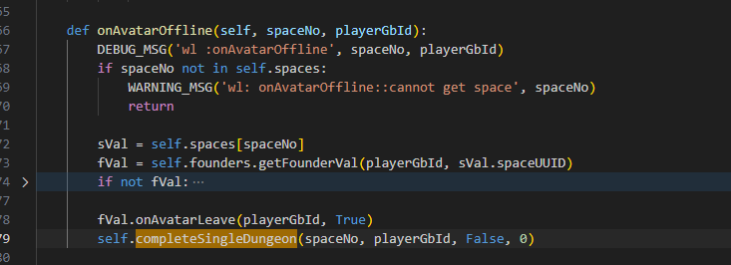
副本时间到了也会销毁
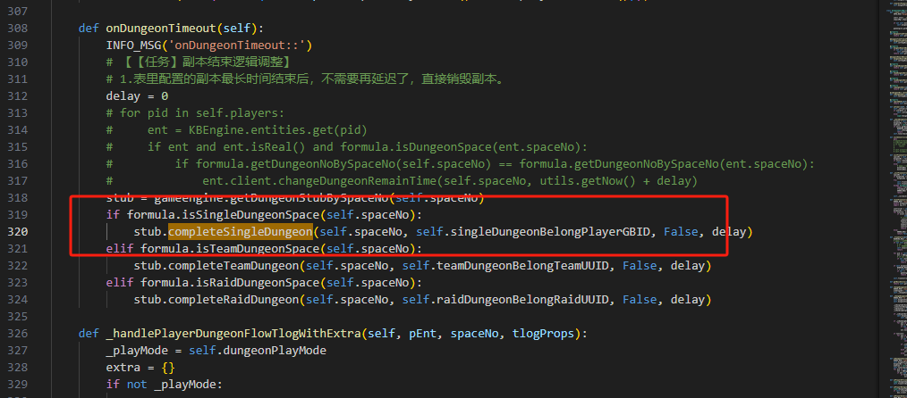

任务相关的退出副本
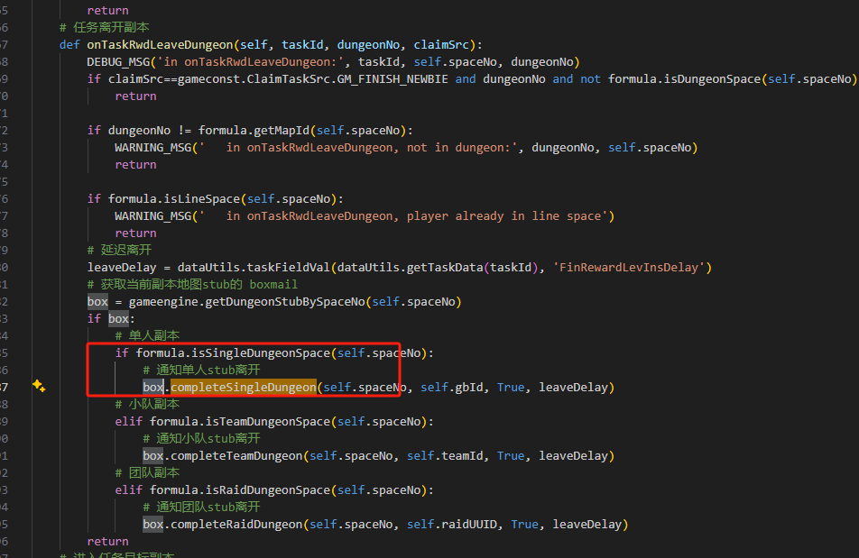

最后就是先销毁所有entity,在销毁副本

